基隆市中和國民小學114學年度學校辦理校長及教師公開授課
共同備課紀錄表
教學時間：11/21第二節 教學班級： 301 教學領域： 自然 單元： 第3單元認識動物
教 學 者： 馬季鈿 觀 察 者： 郭志富 觀察前會談時間： 10/27 PM01:00
- 教材內容：
INb-Ⅱ-5常見動物的外部形態主要分為頭、軀幹和肢，但不同類別動物之各部位特徵和名稱有差異。
INc-Ⅱ-8不同的環境有不同的生物生存。
- 教學目標：
- 能夠透過觀察、探詢與提問發現不同的環境會有不同的生物生存。
- 能知道動物的身體構造有不同的特徵與功能。
- 學生經驗：
第二冊「美麗的春天」單元，已經初步認識春天會看到的動物。探討過「脊椎動物的外型特徵和運動方式」，並模仿小動物的姿態。
- 教學活動：
詳見教學案例
- 教學評量方式：
實作評量
發表評量
參與討論
課堂問答
紙筆評量
- 觀察的工具和觀察焦點：
1.觀課記錄表
2.學生實際進行解題狀況
- 回饋會談時間和地點：
時間:11/24 PM01:00
地點:自然教室
授課教師簽名：馬季鈿 觀課教師簽名：郭志富
基隆市中和國民小學114學年度學校辦理校長及教師公開授課
觀課紀錄表
教學班級 | 3 年1 班 | 觀察時間 | 113年 11月21 日 第二節
教學領域 | 自然 | 教學單元 | 第第3單元認識動物
教 學 者 | 馬季鈿 | 觀 察 者 | 郭志富
層  面 | 檢核  項目 | 檢核重點 | 優  良 | 普  通 | 可改進 | 未呈現
教  師  教  學 | 1.清楚呈現教材內容 | 1-1 有組織條理呈現教材內容 | ˇ
教  師  教  學 | 1.清楚呈現教材內容 | 1-2 清楚講解重要概念、原則或技能 | ˇ
教  師  教  學 | 1.清楚呈現教材內容 | 1-3 提供學生適當的實作或練習 | ˇ
教  師  教  學 | 1.清楚呈現教材內容 | 1-4 設計引發學生思考與討論的教學情境 | ˇ
教  師  教  學 | 1.清楚呈現教材內容 | 1-5 適時歸納學習重點 | ˇ
教  師  教  學 | 2.運用有效教學技巧 | 2-1 引起並維持學生學習動機 | ˇ
教  師  教  學 | 2.運用有效教學技巧 | 2-2 善於變化教學活動或教學方法 | ˇ
教  師  教  學 | 2.運用有效教學技巧 | 2-3 教學活動融入學習策略的指導 | ˇ
教  師  教  學 | 2.運用有效教學技巧 | 2-4 教學活動轉換與銜接能順暢進行 | ˇ
教  師  教  學 | 2.運用有效教學技巧 | 2-5 有效掌握時間分配和教學節奏 |  | ˇ
教  師  教  學 | 2.運用有效教學技巧 | 2-6 使用有助於學生學習的教學媒材 | ˇ
教  師  教  學 | 3.應用良好溝通技巧 | 3-1 口語清晰、音量適中 | ˇ
教  師  教  學 | 3.應用良好溝通技巧 | 3-2 運用肢體語言，增進師生互動 | ˇ
教  師  教  學 | 3.應用良好溝通技巧 | 3-3 教室走動或眼神能關照多數學生 | ˇ
教  師  教  學 | 4.運用學習評量評估學習成效 | 4-1 教學過程中，適時檢視學生學習情形 | ˇ
教  師  教  學 | 4.運用學習評量評估學習成效 | 4-2 學生學習成果達成預期學習目標 |  | ˇ
班  級  經  營 | 5.維持良好的班級秩序以促進學習 | 5-1維持良好的班級秩序 | ˇ
班  級  經  營 | 5.維持良好的班級秩序以促進學習 | 5-2適時增強學生的良好表現 | ˇ
班  級  經  營 | 5.維持良好的班級秩序以促進學習 | 5-3妥善處理學生不當行為或偶發狀況 | ˇ
班  級  經  營 | 6.營造積極的班級氣氛 | 6-1引導學生專注於學習 | ˇ
班  級  經  營 | 6.營造積極的班級氣氛 | 6-2布置或安排有助學生學習的環境 |  | ˇ
班  級  經  營 | 6.營造積極的班級氣氛 | 6-3展現熱忱的教學態度 | ˇ
授課教師簽名：馬季鈿 觀課教師簽名：郭志富
基隆市中和國民小學114學年度學校辦理校長及教師公開授課
教師自我省思檢核表
授課教師姓名： 馬季鈿 教學班級： 301 教學領域： 自然領域 單元：第3單元認識動物
序號 | 檢核項目 | 優良 | 普通 | 可改進 | 未呈現
1 | 清楚呈現教材內容 |  | □ | □ | □
2 | 運用有效教學技巧 |  | □ | □ | □
3 | 應用良好溝通技巧 |  | □ | □ | □
4 | 運用學習評量評估學習成效 | □ |  | □ | □
5 | 維持良好的班級秩序以促進學習 |  | □ | □ | □
6 | 營造積極的班級氣氛 |  | □ | □ | □
7 | 其他： | □ | □ | □ | □

◎教學省思：
針對國小三年級「認識動物」這個單元，學生常出現的迷思概念（錯誤觀念）通常與他們對動物的分類、身體構造、運動方式和生活環境的片面或表面認知有關。以下整理了幾個常見的迷思概念：

🧠 常見的迷思概念

1. 關於「動物的分類與定義」
- 迷思：只有會跑、會跳的生物才是動物。
  - 實際情況： 學生可能會排除活動力較小的動物，例如：蝸牛、蛤蜊、珊瑚、海葵等，認為牠們看起來像植物或「非生物」。
  - 教學重點： 強調動物的定義是「不能自己製造養分（需攝食）且能移動或改變身體位置的生命體」（雖然有些動物移動性很低，但這是區分動植物的關鍵）。
- 迷思：所有昆蟲都會飛。
  - 實際情況： 學生容易忽略沒有翅膀或不常飛行的昆蟲，如：螞蟻、跳蚤、部分步行蟲等。
  - 教學重點： 強調昆蟲的共同特徵是**「身體分成頭、胸、腹三部分，有三對腳」**，飛行能力是次要特徵。

2. 關於「身體構造與外形」
- 迷思：所有魚類都有鱗片，所有鳥類都會飛。
  - 實際情況：
    - 魚類：學生可能不知道有些魚沒有鱗片（如：鯰魚、鰻魚），或誤以為鯨魚、海豚是魚。
    - 鳥類：學生容易忽略企鵝、鴕鳥等不會飛行的鳥類。
  - 教學重點： 運用多元實例，說明特定類群動物的特例，並強調魚類用鰓呼吸、鳥類有羽毛和喙才是更穩定的分類特徵。
- 迷思：動物身上的毛髮/羽毛/鱗片只是用來看的，沒有功能。
  - 實際情況： 學生可能不了解這些構造對於保暖、保護、擬態、飛行等功能的重要性。
  - 教學重點： 探討不同動物體表覆蓋物的生態意義，如：魚鱗保護身體、鳥羽保暖防水與飛行、獸毛保暖與偽裝。

3. 關於「生活環境與習性」
- 迷思：水中的動物都是魚。
  - 實際情況： 將鯨魚、海豚、水母、螃蟹、青蛙（蝌蚪）等都視為魚類。
  - 教學重點： 區分魚類、哺乳類、兩棲類、軟體動物等水生生物的分類依據（呼吸器官、生殖方式、體溫等）。
- 迷思：動物住在野外，跟人類生活沒有關係。
  - 實際情況： 學生可能將動物界限於森林或動物園，忽略了身邊的流浪動物、昆蟲、鳥類，以及人類的飼養與農耕行為。
  - 教學重點： 強調「人與動物的關係」與生態保育的重要性。

🚀 教學修正
要克服這些迷思，在單元教學中：
- 引入特例： 多展示一些學生平常較少接觸、外觀上容易混淆的動物，例如：海星（非魚類）、蝙蝠（會飛的哺乳類）、蝸牛（動物）。
- 操作觀察： 鼓勵學生親自觀察或透過影片細看動物的行為、運動方式、呼吸方式，不要只憑外觀下結論。
- 使用提問單： 透過設計引導式問題（例如：「鯨魚沒有鱗片，牠是用鰓呼吸嗎？」）來挑戰學生的既有概念。
針對學童這些已知迷思，再做教學上的修正及改變，並於教學後再做確認。
授課教師簽名：馬季鈿 觀課教師簽名：郭志富

基隆市中和國民小學114學年度學校辦理校長及教師公開授課
觀察後會談紀錄表
教學時間：11/21第二節 教學班級： 301 教學領域： 自然 單元： 第3單元認識動物
教 學 者： 馬季鈿 觀 察 者： 郭志富 觀察後會談時間： 11/24 PM01:00
一、教學者教學優點與特色：

1.解說示範清楚，教學步驟流暢。
2.善用教學資源(小白板、電子書、觸控螢幕) ，利用類比幫助小朋友進行學習。
3.學生進行實際操作時，能適時指導無法完成的學生。
4.能適時使用方法測驗學生學習成效(巡視小朋友操作過程，並適時指導評鑑) 。

二、教學者教學待調整或改變之處：

1. 指導操作比較關注落後學生。
2. 課堂後半部，教師解說時，部分學生分心。

三、對教學者之具體成長建議：

- 是否可安排高成就學生坐在落後生旁，適時協助。
- 可適時用明顯詞語提醒學生注意，以利學生注意教學進行(最後7分鐘時，有特別提醒學生「看前面」。)。

授課教師簽名：馬季鈿 觀課教師簽名：郭志富
基隆市中和國小114學年度十二年國教素養導向教學
一、主題名稱：認識動物
二、主題核心素養與學習目標
單元名稱 |  | 第三單元.認識動物  3-1 動物的身體構造 |  | 總節數 | 6節，共240分鐘
核心素養 | 總綱核心素養 | A 自主行動 | - A1 身心素質與自我精進
核心素養 | 自然科學核心素養 | 自-E-A1 | - 能運用五官，敏銳的觀察周遭環境，保持好奇心、想像力持續探索自然。
學習重點 | 學習  表現 | po-II-1  ai-II-1 | - 能從日常經驗、學習活動、自然環境，進行觀察，進而能察覺問題。  - 保持對自然現象的好奇心，透過不斷的探尋和提問，常會有新發現。
學習重點 | 學習  內容 | INb-Ⅱ-5  INc-Ⅱ-8 | - 常見動物的外部形態主要分為頭、軀幹和肢， 但不同類別動物之各部位特徵和名稱有差異。  - 不同的環境有不同的生物生存。
議題  融入 | 議題/  學習主題 | 環境教育∕環境倫理  閱讀教育∕閱讀的媒材
議題  融入 | 實質內涵 | - 環 E2覺知生物生命的美與價值，關懷動、植物的生命。  - 閱 E10中、高年級：能從報章雜誌及其他閱讀媒材中汲取與學科相關的知識。
與其他領域／  科目的連結 |  | 無
教材來源 |  | 課本、習作
教學設備／資源 |  | 電子教科書、教學影片
學習目標
- 能夠透過觀察、探詢與提問發現不同的環境會有不同的生物生存。
- 能知道動物的身體構造有不同的特徵與功能。

四、主題教學方案
（一）教學計劃
教學活動設計
教學活動內容及實施方式 |  | 教學資源 | 學習評量
【第一、二節課】活動一：動物大會師？  一、引起舊經驗  1.由教師提問：還記得低年級的時候有學過關於動物課程嗎？  •教師的答案可從學生對於問題的回饋修正，若學生對於低年級的動物課程有印象則可繼續追問學生還記得哪些課程的內容；反之，若學生有遺忘的現象，可引導在課本單元首頁中提及的「我學過了」的內容，來引起舊經驗。  二、觀察與發表經驗  1.引導學生透過課本中的圖片以及生活經驗，發表在什麼樣的環境中看過什麼動物？」。  •在此教師可透過此問題讓學生練習發表較為完整的描述，例如：在動物園的草地上看過牛，牛有四隻腳，頭上有牛角。另外對於環境的描述也可透過引導讓學生觀察動物生活的環境其中具備的條件，如：陽光、空氣、水的有無。最後，若學生對於課本內容中提到的環境產生疑問時，可適度舉例說明。  2.引導學生注意不同動物的外形，並嘗試引導讓學生提出問題或是描述外形，如：「不同動物的外形一樣嗎？」或是「某種動物的外形長什麼樣」。  •教師在此可以讓學生盡量提出觀察到的動物外形特徵，可以用這些想法作為下個活動的先備經驗。  3.評量撰寫：在習作的撰寫上，可讓學習者討論在校園或是家中觀察到何種動物以及他們的外形特徵與生活環境的條件。 |  | 課本  電子教科書或簡報 | 發表評量  參與討論  課堂問答  習作書寫
【第三、四節課】活動二：動物的外型  一、引起舊經驗  1.教師可以從低年級的生活課程引起學生的先備知識，像是動物的基本外觀與行為。  二、討論──動物身體的構造名稱  1. 教師可先從人體分為頭、軀幹、四肢作為先備知識，並請學生討論人體構造的功能，再引導學習者由「肢體」的概念建立動物的手腳也稱為「肢」的概念，以及引入其他各部位之名稱。接著觀察課本中猴子的圖片，藉由近似人類的動物觀察構造的異同並討論功能的差異。如：猴子的尾巴可能有平衡的功用、人類的腳掌拇指長在前端而不是側邊。  三、討論──動物的外形特徵  1. 搭配課本圖片辨識不同動物的身體構造，並嘗試將前一頁的幾種動物的頭、軀幹、肢圈出，與同學討論後上台報告。  2.教師除課本外可以提供更多脊椎動物的圖片，讓學生嘗試說明這些動物的外形構造，學生不一定可以說出正確的答案，但鼓勵學生對於動物外形的特徵多加觀察與區分。最後讓學生討論先前學到的人與猴子的外形與何種動物相似，產生「外觀相似的動物有什麼關係」的問題。  •注意事項：無脊椎動物通常不以頭、軀幹、肢為身體構造命名，可以鼓勵學生利用找尋資料的方式，了解像是昆蟲身體構造的命名。 |  | 課本  電子教科書或簡報 | 發表評量  參與討論  課堂問答  習作書寫
【第五、六節課】活動三+四：動物的身體構造與功能  一、引起舊經驗  教師可以引導學生之前學到的身體部位，讓學生觀察進行更細部的觀察，例如：頭部有什麼構造、是否有尾巴、翅膀、鰭等，使學生更能清楚描述動物的構造。  二、觀察並討論──構造與功能的關係  1.引導學生對於某種動物的肢體觀察，如：課本中的狗與兔子的肢，讓學生發現雖然兩種肢的數量相同，但肢體的形態卻不太一樣並透過運動的方式讓學生思考運動與肢體形態的可能關係。最後讓學生比較有無其他運動方式或是肢的形態相似的動物。  三、探究活動──內、外部構造與環境的關係  1.教師引導學生思考動物會透過肢的活動來運動，那麼動物的肢，外形、功能與內部構造有關嗎？  2.此探究活動透過手指與腳趾的功能與外形比較，引導學生查詢內部構造相關的資料並透過實際摸手指與腳趾的分節，了解手指與腳趾的外形不同，雖然內部骨骼都分為3節，但長短不一樣。造成功能的不同。如：手指的彎曲程度比腳趾彎曲程度大，手指的抓握能力比腳趾強。  3.討論：教師透過此探究活動引導學生思考動物的肢會因為內部形態的不同而讓外形有不同的構造，這些構造也能讓動物擁有不同的能力，像是飛翔、奔跑、游水等。  四、觀察與再次討論──其他構造的功能  1.引導學生說說看動物的特殊構造和功能的關係，例如：鴨子有蹼的構造，牠的功能可能是什麼？魚的鰭會一直擺動，功能是什麼？  2.教師引導學生觀察昆蟲的翅膀和鳥類的翅膀有什麼不同？引導學生發現牠們的翅膀雖然都有飛行的功能，構造也可能不一樣。  3.此處不需讓學生記憶動物各有哪些構造，目的在了解不同構造會有不同的功能。  4. 可透過課本中所指導的蒐集與整理資料的方式，讓學生模仿整理資料的方法。 |  | 課本  電子教科書  或簡報 | 發表評量  參與討論  課堂問答  習作書寫
教學注意事項
無
評量向度
科學認知 | - 能知道常見動物的外部形態主要分為頭、軀幹和肢， 但不同類別動物之各部位特徵和名稱有差異。  - 能知道不同的環境有不同的生物生存。
探究能力 | - 能從日常經驗、學習活動、自然環境，進行觀察，進而能察覺問題。
科學的態度與本質 | - 保持對自然現象的好奇心，透過不斷的探尋和提問，常會有新發現。
附錄/ 附件
無

實施情形
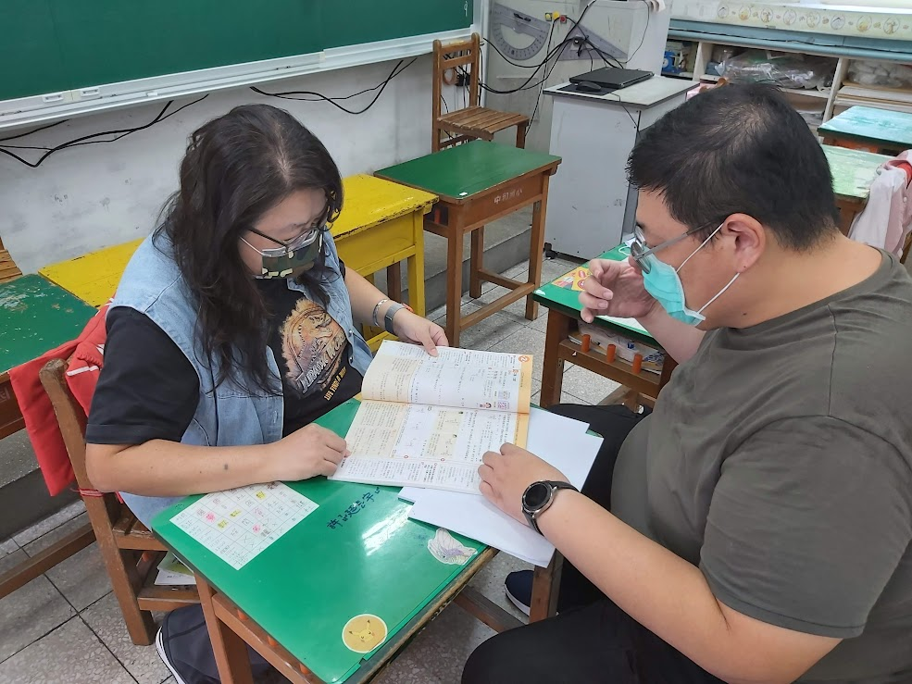
文字說明：課程共備
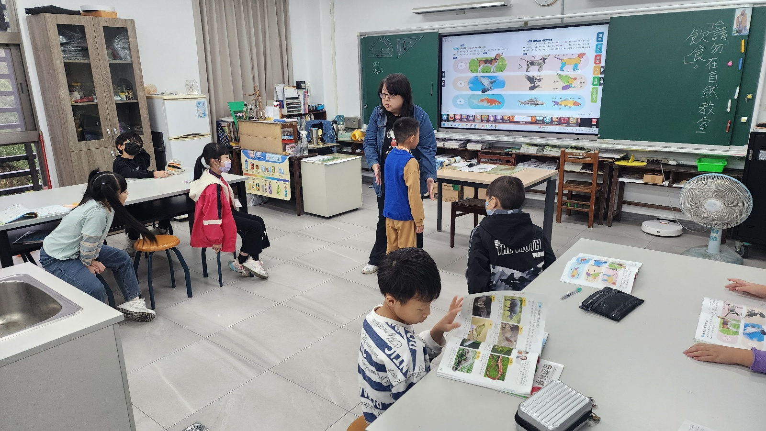
文字說明：教師依課文內容進行類比。
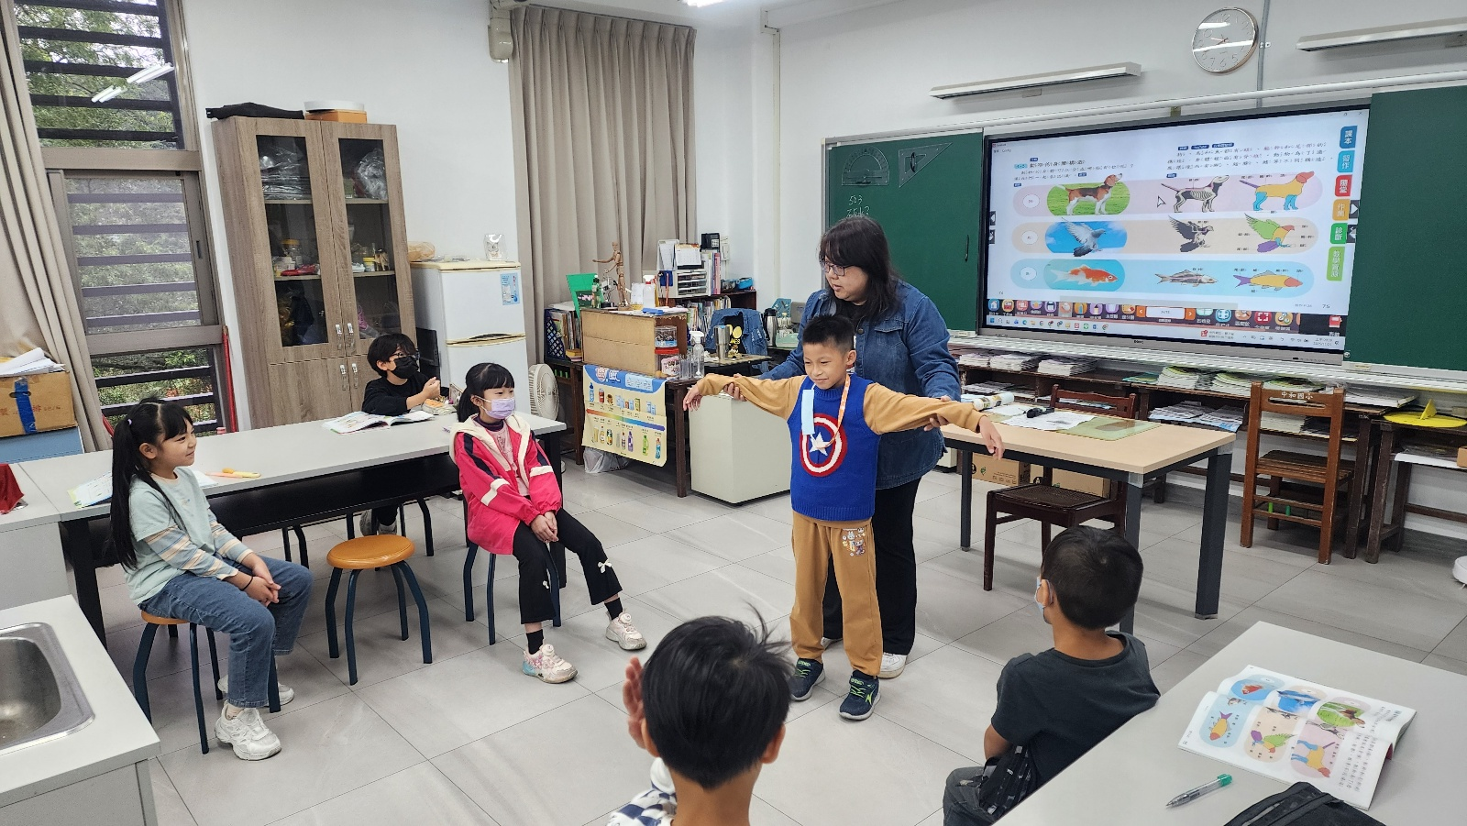
文字說明：教師課間指導學生
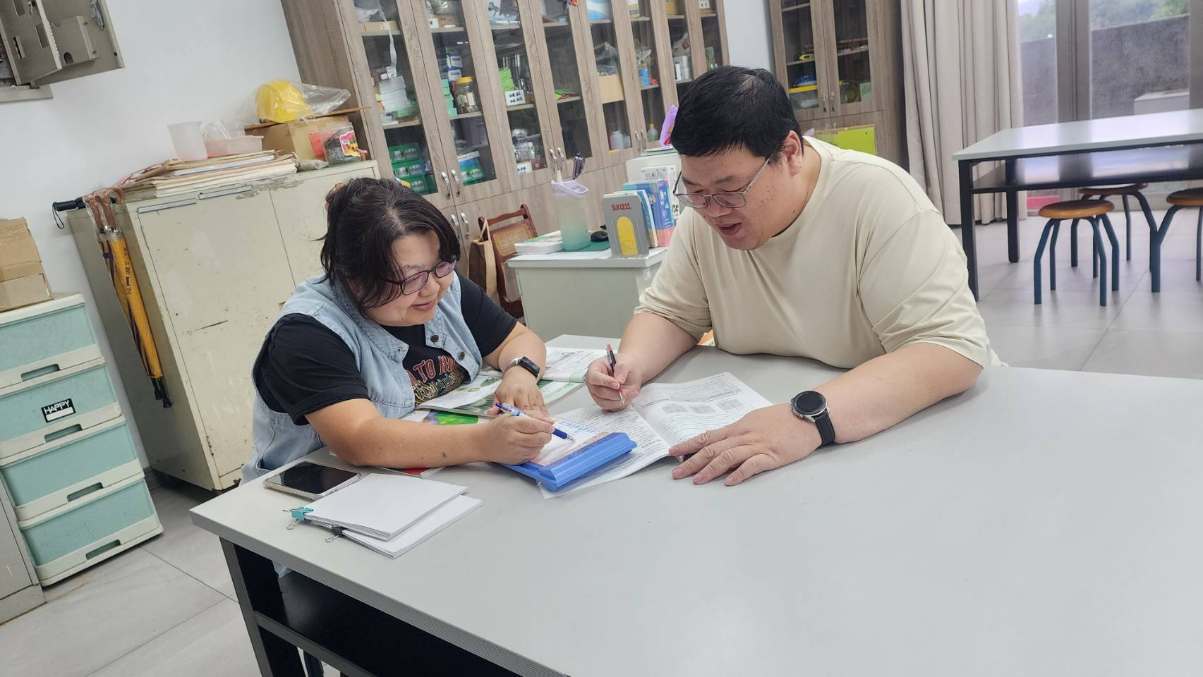
文字說明：觀後議課

